Ис-412 Мамаев Илья

Практическая работа «Виды реализации способности к труду»

Цель работы: Сравнительная характеристика видов реализации способности к труду, их подробное рассмотрение, выявление плюсов и минусов каждого способа.

|  |  |  |  |
| --- | --- | --- | --- |
| Трудовой договор | Гражданско-правовой договор | Самозанятость | Индивидуальное предпринимательство |
| Преимущества | | | |
| Правовая защита. Гарантия защиты прав работника и работодателя в соответствии с законом) | Гибкость условий | Гибкость графика | Гибкость в управлении |
| Четко поставленные условия. Договор четко прописывает обязанности сторон) | Свобода в определении сторон | Независимость | Налоговые льготы. Возможность выборы упрощенной системы налогообложения |
| Социальные гарантии (оплачиваемый отпуск, больничные, пенсионные отчисления) | Защита прав сторон | Разнообразие работы | Отсутствие ограничений по доходу |
| Условия труда | Минимальные формальности | Минимальное количество документов и времени для регистрации | Возможность получения кредитов |
| Прекращение трудовых отношений | Широкий спектр применения | Упрощенная система налогообложений |  |
| Недостатки | | | |
| Ограничение гибкости | Риск недобросовестности | Неопределенный объем дохода | Неограниченная ответственность |
| Сложности с расторжением трудового договора. | Ограниченная защита прав | Отсутствие социальных гарантий | Сложности с бухгалтерией |
| Изменение законодательства. | Необходимость доказательства условий выполнения договора | Абсолютная ответственность | Ограничения в социальных гарантиях |
| Возможность неблагоприятных условий | Сложности с расторжением | Потолок заработка с низким налоговым процентом | Регулирование и проверки |
| Зависимость от работодателя | Отсутствие социальных гарантий | Необходимость ведения учета доходов и расходов |  |

Вывод: для меня трудовой договор – это наиболее предпочтительная форма занятости. Он обеспечивает стабильность, что очень важно для меня, и уверенность в завтрашнем дне. Так же важными преимуществами являются оплачиваемые больничные и отпуск. Кроме того, работа по трудовому договору подразумевает наличие четких обязанностей и прав, что упрощает взаимодействие с работодателем.

В отличие от ИП или самозанятости, мне не нужно беспокоиться о налоговых отчислениях и бухгалтерии. Я могу полностью сосредоточиться на своей работе и профессиональном развитии.

Конечно, у трудового договора есть свои ограничения, но для меня важнее всего – стабильность и защита моих трудовых прав.

2 этап

Общая динамика вакансий на 2024 год по сравнению с 2023 годом (рис.1).

Судя по таблице динамики вакансий на 2024 год по сравнению с 2023 год динамика выросла и этому есть несколько объяснений. Во-первых, экономика начинает восстанавливаться после сложного периода и кампании начинают активно нанимать сотрудников.

Стоит уделить внимание увеличению числа стартапов и малых бизнесов, что тоже способствует росту числа вакансий.

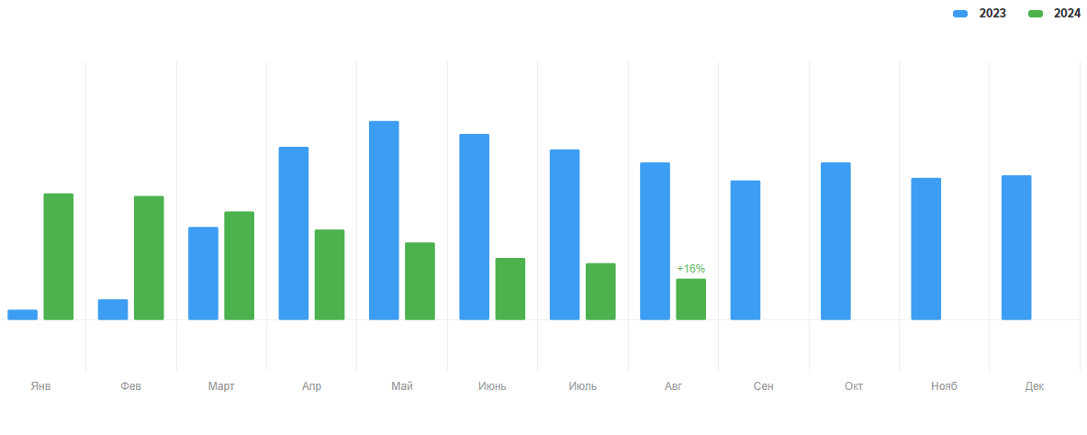

Рисунок 1 – Общая динамика вакансий.

Почему выросло число вакансий для людей с инвалидностью в 2024 году по сравнению с 2023 годом (рис.2)?

Возможно, общество стало более открытым и все больше людей осознают важность равных возможностей для всех, независимо от физических ограничений людей. Я думаю, что это может менять отношение работодателей к найму сотрудников с инвалидностью.

Также стоит отметить обширное развитие технологий. С каждым годом появляются новые технологии и программы, которые дают возможность людям с инвалидностью работать более эффективней. Это делает людей с инвалидностью более конкурентоспособными на рынке труда.

Также я хочу отметить давно прошедшую пандемию коронавирус. Она показала, что удаленный формат работы может стать отличным решением для людей с инвалидностью, которые могут работать из дома в комфортной для себя среде.

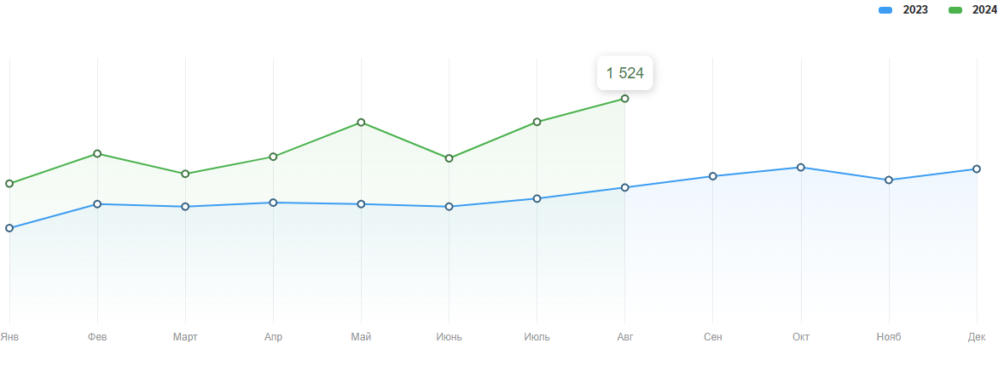

Рисунок 2 – Динамика вакансий для людей с инвалидностью.

Анализ диаграммы «Динамика резюме в профобластях» (рис.3).

Смотря на диаграмму, я вижу прирост во всех областях, кроме «Страхование» и «Розничная торговля». В этих областях в свою очередь наоборот был упадок резюме.

Упадок резюме в сферах «Страхование» и «Розничная торговля» может быть связано с тем, что молодое поколение ищет более современные и гибкие рабочие места.

Такая динамика резюме показывает, что рынок труда становится более конкурентным и разнообразным. Это подчеркивает необходимость постоянного обучения и развития навыков для успешной карьеры

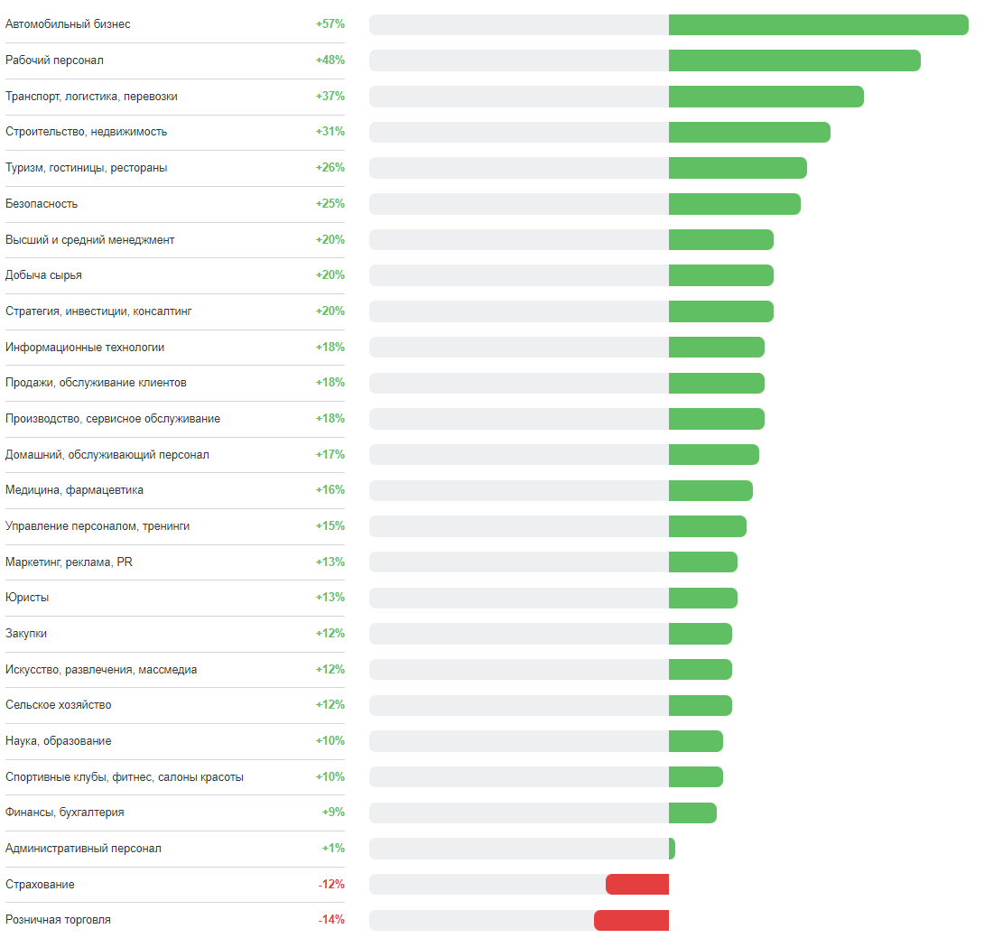

Рисунок 3 – Динамика резюме в профобластях.

Почему, на ваш взгляд, в диаграмме «Структура резюме по профобластям» наибольшее количество резюме в сфере «Продажи, обслуживание клиентов» (рис.3)?

На момент ответа на этот вопрос диаграмма показывает, что наибольшее количество резюме имеет область «Автомобильный бизнес».

Я считаю, что количество резюме в области «Автомобильный бизнес» уменьшилось из-за ухода множества автомобильных дилеров с российского рынка, в силу чего многие сотрудники потеряли работу и вынуждены искать новую работу.